Соревнования Самарской области, посвященные памяти Р. Копелевич
(дистанция – пешеходная), по спортивному туризму
18-19 мая 2024г. Самарская область, г. Самара, п. Управленческий, ГАУ ДО СШ «Чайка»

УСЛОВИЯ Соревнований в дисциплине «ДИСТАНЦИЯ – ПЕШЕХОДНАЯ - ГРУППА» короткая (спринт)

Класс дистанции - 2 | Количество этапов - 4
Длина дистанции – 0,76 км | ОКВ дистанции – 40 мин

- Соревнования проводятся в соответствии с Правилами вида спорта «Спортивный туризм», раздела 3, части 7. Далее пункт Правил, указанный в условиях этапа.
- Заполнение и сдача декларации не требуется.
- По п. 1.6.8. лидирование разрешено.
- На соревнованиях применяется система электронной отметки SPORTident.

Порядок работы с отметкой на дистанции:
 | Станция отметки | Место расположения | Расстояние от станции до чипа, при котором происходит отметка | Примечания
СТАРТ | Бесконтактная станция | на линии старта | при пересечении линии старта | Старт осуществляется по третьему звуковому сигналу стартовых часов
ПРОХОЖДЕНИЕ ЭТАПА | Бесконтактная станция | на выходе из рабочей зоны этапа
СНЯТИЕ С ЭТАПА | контактная станция | у судьи на выходе из рабочей зоны этапа | контактно | Участник должен отметиться самостоятельно
ФИНИШ | контактная станция | на линии финиша | при пересечении линии финиша

ПЕРЕЧЕНЬ ЭТАПОВ, ПАРАМЕТРЫ, ОБОРУДОВАНИЕ И УСЛОВИЯ ПРОХОЖДЕНИЯ

СТАРТ

Расстояние до этапа 1: 30 м
Этап 1. Переправа по параллельным перилам. ТО1 →ТО2 КВ – 8 мин.
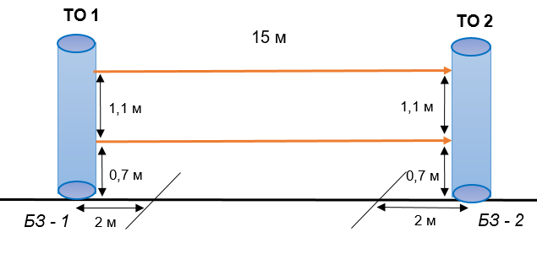
Оборудование:
ИС: БЗ-1, КЛ – начало ОЗ,
ТО1 – вертикальная опора.
Верхние судейские перила – одинарная веревка.
Нижние судейские перила – слэклайн.
ЦС: БЗ-2, КЛ – окончание ОЗ
ТО2 – вертикальная опора
Действия: Движение по п.7.8.
Обратное движение: По п.7.8.

Расстояние до этапа 2: 110 м
Этап 2. Переправа по бревну ТО1→ТО2. КВ 8 мин.
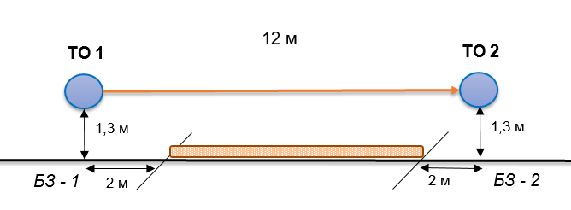
Оборудование:
ИС: БЗ-1, КЛ – начало ОЗ, ТО1 - горизонтальная опора.
Судейские перила
ЦС: БЗ-2, КЛ – окончание ОЗ. ТО2 - горизонтальная опора.
Действия: Движение по п.7.8.
Обратное движение: По п.7.8.

Расстояние до этапа 3: 220 м
Этап 3. Навесная переправа ТО1 →ТО2 КВ 8 мин.
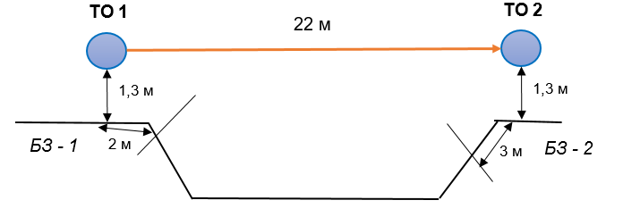
Оборудование:
ИС: БЗ-1, КЛ – начало ОЗ, ТО1 - горизонтальная опора.
Судейские двойные перила.
ЦС: БЗ-2, КЛ – окончание ОЗ, ТО2 – горизонтальная опора.
Действия: Движение по п. 7.9.
Обратное движение: По п. 7.9.

Расстояние до этапа 4: 370 м
Этап 4. Переправа методом «вертикальный маятник». БЗ-1 →БЗ-2 КВ – 8 мин.
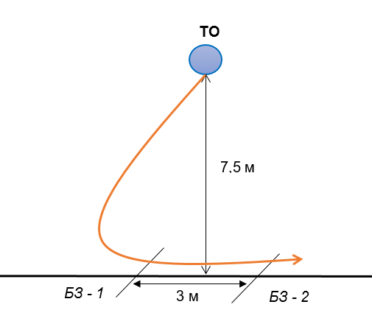
Оборудование:
ИС: БЗ-1, КЛ – начало ОЗ,
Судейские перила
ЦС: БЗ-2, КЛ – окончание ОЗ.
КОД – вдоль нитки этапа.
Действия: Движение по п.7.15.
Обратное движение: По КОД.

Расстояние до финиша: 30 м
ФИНИШ

